Curriculum Vitae

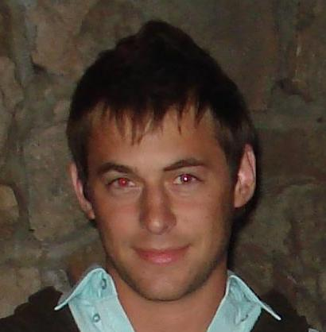

MILTON ISAAC SALOMÓN

Mendoza 1150 2 A
Rosario (Santa Fe) – C.P. 2000
Teléfono: Particular: 421-7433
Celular: 0341 156-361043
E-mail: miltons_s@hotmail.com
milton_utn@yahoo.com.ar
Fecha de nacimiento: 19/07/84

Educación Formal
- Estudios Secundarios:

Escuela J.N Bialik
Título: Perito mercantil con orientación en computación – Completo.

Años: 1996–2002.
- Estudios universitarios:

Universidad Tecnológica Nacional.
Ingeniería en sistemas de información
Estado académico:
1º año:
Análisis matemático 1 – Aprobada
Matemática discreta – Aprobada
Algebra y geometría analítica – Aprobada
Ingeniería y sociedad – Aprobada
Algoritmo y estructuras de datos – Aprobada
Arquitectura de las computadoras – Aprobada
Química – Aprobada
Sistemas y organizaciones – Aprobada
2º año:
Análisis Matemática 2 – Aprobada
Física – Aprobada
Probabilidad y estadística – Aprobada
Análisis de sistemas – Aprobada
Sintaxis y semántica del lenguaje – Aprobada
Paradigmas de programaron – Aprobada
Sistemas operativos – Aprobada
Sistemas de representación – Aprobada
Ingles técnico 1 – Aprobada
3º año:
Diseño de sistemas –Aprobada
Comunicaciones – Aprobada
Economía – Aprobada
Gestión de datos – Aprobada
Redes de información – Aprobada
Modelos numéricos - Aprobada
Ingles técnico 2 – Aprobada
4º año:
Investigación operativa – Aprobada
Legislación – Aprobada
Simulación – Regular
Sistemas de gestión 1 – Regular
Administración de recursos – Cursando
Teoría de control – Cursando

- Materias electivas en la carrera:
Introducción a la práctica profesional – Aprobada.
Lenguaje Cobol – Aprobada.
Entornos gráficos – Regular
Lenguaje de programación Java – Cursando
Soporte a la Gestión de datos –Cursando

Educación no formal
- Curso de coordinador de grupos:
Centro de educación no formal Manolo Belfer
Años: 2000-2001.

Experiencia Laboral
- Coordinador de grupos de chicos
Edades: 8 a 16 años
Años: 2002 a 2006.
- Encargado de un Cyber
Año: 2003.
- Trabajos individuales
Reparación de PCS a particulares
Año: 2005-2007.
- Pasantía en la empresa Asociación Israelita
Tareas: *Mantenimiento de PCS.
*Armado de redes LAN.
*Asesoramiento de Software
*Reparación de PCS.
Año: 2006.

Informática
-Microsoft Office
-Windows
-Internet y aplicaciones
-Armado y mantenimiento de redes LAN
-Armado y reparación de PCS

Idiomas
- Inglés (Nivel Medio)
- Hebreo (Nivel Medio)

